

**in よねざわ**

**2024**



～いつでも♬どこでも♪だれとでも♫楽しめるスポーツがある～



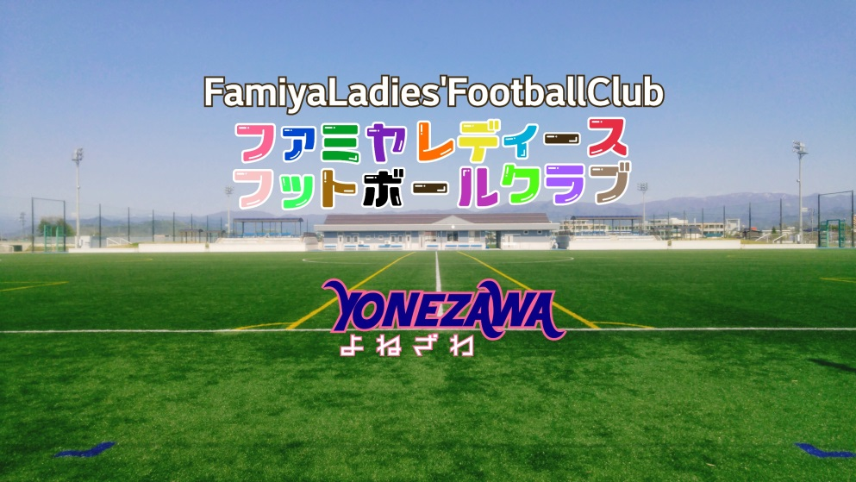

開催日

**参加チーム募集**

**2024/12/22(Sun)**

**主　催**　特定非営利活動法人 山形県サッカー協会

**主　管**　米沢地区サッカー協会

**日 時**  **2024年12月22日（日）**

**会 場** **川西町体育館**

**日 時　　17：00（受付）18：00～（試合）**

**募集数 初心者ビギナークラス6チーム。経験者ミドルクラス６チーム。**

※規定数になり次第〆切となります

**参加費**　無料

18：00 kick off



**参加申込方法**



山形県もしくは米沢地区サッカー協会HP等より

当フェスティバルへの要項・申込様式をDLしていただき

QRコードもしくはMailにて申込を行ってください。



**～みんなが主役～**

参加形態

ファミリー構成

**ボールとあそうぼう**

参加チームが予定より多い場合には、大会運営にて調整させていただく場合がございます。

**多世代混合型Team**



申込〆切**6日前**

**2024年12月16日(月)**

**【感染症対策について】**

・コートで試合をしている選手以外のマスク着用については

個人の主体的な選択を尊重し、個人の判断に委ねます



**Web検索は**

申込先

yfa.kumazawa@gmail.com



**米沢地区サッカー協会**

当日は、運営スタッフの指示に沿って参加される皆様が安全に楽しく過ごせるようにご協力をお願いします

**090-2363-5121　 熊澤(くまざわ)**

**地区協会**

**問い合わせ**

Mail